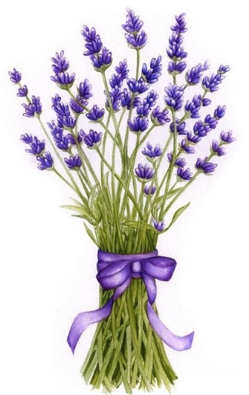
Levandule
Levandule je léčivá bylina. Má krásně fialovou barvu. Je to pýcha všech zahrádek. Květy levandule opylují včely. Usušenou ji babičky dávají do pytlíčku. Neplýtvej levandulovým mýdlem, Jendo!

